Бриллианты Намибии

Даты тура: до 31.12.2023
Страна: Намибия
Маршрут: Виндхук - Соссусфлей - Свакопмунд - Дамараленд - парк Этоша
Стоимость тура: от 7200 $

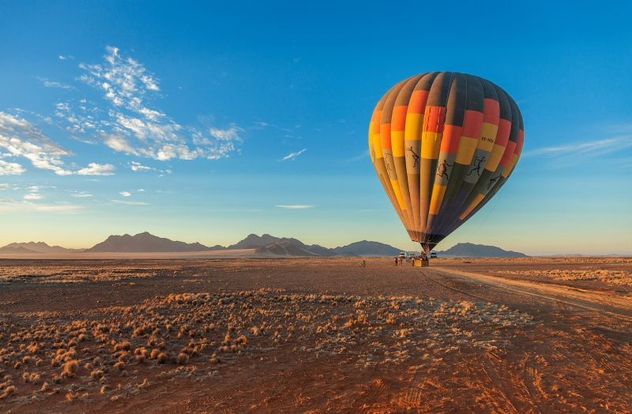

Описание тура
День 1: Прилет в Виндхук. Переезд в Соссусфлей.
Прибытие в Виндхук.
Переезд в Соссусфлей (350 км / 5-6 часов).
Трансфер и размещение в лодже.
Выезд из Виндхука и переезд к перевалу Купфеберг.
Ваш маршрут будет проходить в окружении сельскохозяйственных угодий и плодородных долин. Путешествие продолжится через живописный перевал Спритшугте - один из самых крутых и высоких перевалов страны.
Размещение в лодже.
Проживание: Sossusvlei Lodge
Питание: Полупансион

День 2: Экскурсия в дюны Соссусфлея, Мёртвое болото, посещение каньона Сесрием.
Экскурсия в дюны Соссусфлея, Мёртвое болото, посещение каньона Сесрием.
Выезд в Соссусфлей - место уникальных пейзажей, флоры и фауны. Ваш маршрут пройдет вдоль русла пересохшей реки Цаучаб, которое петляет среди дюн и достигает Соссусфлея. Каждые 7-10 лет после длинного сезона дождей река наполняется водой и тогда на ее берегах начинают гнездиться птицы, а окрестности наполняются жизнью. Первая Ваша остановка возле Дюны 45, Вы подниметесь на одну из дюн, чтобы насладиться пейзажами живой пустыни.
Вы отправитесь через дюны к "Мертвому болоту" - это плато из белой глины в окружении дюн, усеянное стволами мертвых деревьев. Некогда благодаря разливу древней реки здесь были небольшие озера, а с изменением климата дюны наступающей пустыни окончательно перекрыли доступ воды.
Посещение каньона Сесрием и возвращение в лодж к обеду (либо можете взять с собой ланч-боксы, чтобы провести больше времени в дюнах и вернуться в лодж на закате).
Проживание: Sossusvlei Lodge
Питание: Полупансион

День 3: Переезд в Свакопмунд. Размещение в отеле.
Переезд в Свакопмунд (350 км / 5-6 часов).
Свакопмунд расположен на побережье Атлантического океана, также известного как Берег Скелетов.
Из-за подводных скал здесь терпело крушение множество кораблей, обломки которых вместе со скелетами китов выносило на берег.
Размещение в отеле. Свободное время для отдыха.
Проживание: The Strand Hotel
Питание: Завтрак

День 4: Круиз на катамаране. Экскурсия в дюны Сэндвич Харбор.
Круиз на катамаране, во время которого Вас ждет встреча с дельфинами и морскими котиками.
Во второй половине дня поездка по дюнам Сэндвич Харбор на джипах.
Проживание: The Strand Hotel
Питание: Завтрак

День 5: Свободный день в Свакопмунде.
Свободный день в Свакопмунде.
Это прекрасная возможность отдохнуть и насладиться красотой одного из крупнейших прибрежных городов страны.
Проживание: The Strand Hotel
Питание: Завтрак

День 6: Переезд в Дамараленд.
Переезд в Дамараленд (445 км / 7-8 часов).
Самые высокие горы страны соседствуют здесь с обширными равнинами, сухими руслами рек, вечными песками и причудливыми скальными образованиями (лакколитами). Эти земли отделены от Атлантики национальным парком «Берег скелетов» и полны интересных геологических особенностей и наскальной живописи.
В столице Дамараленда городе Кхорихас (Khorixas) на вулканических скалах обнаружены следы динозавра. Сразу за городом находятся массивные окаменелые стволы деревьев.
Трансфер и размещение в лодже.
Проживание: Twyfelfontein Lodge
Питание: Полупансион

День 7: Экскурсия в долину Твифелфонтейн, музей Дамара и каменный лес.
Экскурсия в долину Твифелфонтейн.
Примерно 130 миллионов лет назад намытый песок, соединившись с грунтом, образовал причудливые песчано-каменные горы. Во времена неолита (3 тысячелетие до н.э.) здесь были созданы тысячи наскальных рисунков, которые сейчас внесены в список Всемирного Наследия ЮНЕСКО. Тысячелетиями эта долина использовалась коренными племенами, занимавшимися охотой и собирательством для совершения ритуалов.
После чего Вас ждет посещение Музея Дамара и каменного леса.
Проживание: Twyfelfontein Lodge
Питание: Полупансион

День 8: Переезд в парк Этоша.
Переезд в парк Этоша (325 км / 4-5 часов).
Завтрак. Выезд в Национальный Парк Этоша - один из крупнейших парков страны, расположенный на западной окраине пустыни Калахари, занимаемой солончаком Этоша и прилегающими к нему саваннами. В парке обитает множество африканских животных: слоны, черные носороги, зебры Хартмана, жирафы, большие куду, канны и африканские страусы.
Размещение в лодже. Свободное время для отдыха.
Проживание: Etosha Oberland Lodge
Питание: Полупансион

День 9: Целый день сафари в парке Этоша.
Целый день сафари в парке Этоша.
Ранний подъем. Закуски + чай/кофе в лобби лоджа. Утреннее сафари. Возвращение на завтрак в лодж. Свободное время для отдыха. Обед. Вечернее сафари.
Проживание: Etosha Oberland Lodge
Питание: Полупансион

День 10: Возвращение в Виндхук. Обзорная экскурсия по городу. Трансфер и размещение в отеле.
Возвращение в Виндхук (490 км / 6 часов).
Обзорная экскурсия по городу.
Трансфер и размещение в отеле.
Проживание: The Weinberg
Питание: Завтрак

День 11: Трансфер в аэропорт.
Завтрак.
Трансфер в аэропорт.

Цены тура «Бриллианты Намибии»
Стоимость тура за одного человека

Ориентировочная стоимость:
Наименование | DBL
 | 7 200 $

В стоимость тура включено:
- Медицинская страховка
- Транспортное и экскурсионное обслуживание по программе с англоговорящим гидом
- Проживание и питание по программе

Оплачивается дополнительно:
- Международный перелет
- Чаевые и расходы личного характера

Телефон для заказа: +7(925) 514-83-53
E-mail: info@wildtrek.ru

